Handkirurgi – Böjsenskada, akut - ARB

Förändringar sedan föregående version
Nytt dokument

Innehållsförteckning
Förändringar sedan föregående version 1
Bakgrund och syfte 1
Utförande 2
Relaterad information 6
Arbetsgrupp 6
Källförteckning 7

Bakgrund och syfte
Syftet med rutinen är att säkerhetsställa enhetligt omhändertagande och behandling av patienter med böjsenskador i fingrar eller tumme vid akut postoperativ (postop) behandling. Det finns två alternativa behandlingsmetoder för tidig mobilisering.
Passiv mobilisering: Patienten har fyr-fingerdrag med gummiband på samtliga fingrar under de första fyra veckorna. Fingrarna ligger i flexion dagtid med hjälp av gummibanden och patienten får inte böja fingrarna aktivt, endast göra passiv träning med aktivt kvarhåll. Patienten får börja träna handled efter 6v.
Aktiv mobilisering: Fingrarna ligger i extension dagtid med hjälp av den volara ortosen som tas av vid träning under de första fyra veckorna. Vid träning får patienten böja fingrarna aktivt samt göra aktivt kvarhåll. Patienten får börja träna handled och led-för-led träning efter 4v.
Verksamhetschefer är ytterst ansvariga för att rutinen finns, att den är känd och efterlevs. Läkare och arbetsterapeut ansvarar för att arbetet bedrivs utefter rutin i den enskilda behandlingen.

Utförande
- Operatören skriver på postop instruktionen att patienten ska få en tid för aktiv/passiv mobilisering samt dikterar en remiss till Arbetsterapi Handkirurgi med hög prioritet. Personal och Patientplats Ansvarig (PPA) på operation 4 ringer 28 851, akutarbetsterapeut (Akut ARB), direkt efter operation för att få dag och tid för omgipsning/omläggning hos sköterska på mottagningen och uppstart av träning hos Arbetsterapi Handkirurgi inom de närmsta dagarna.
- PPA på postop avdelning meddelar patienten tiderna och informerar patienten om att vara smärtlindrad och förberedd på att stanna hela dagen för uppstart av träning, samt ger ut patientinformationen.
- Vid fredagsronden meddelar Akut ARB lediga tider för uppstart av träning på måndagen. Patienter som opereras under helgen får innan hemgång med sig återbesökstid för omgipsning/omläggning hos sjuksköterska (SSK) och uppstart av träning hos Arbetsterapi Handkirurgi.
- SSK på mottagningen bokar in återbesök till SSK 2 veckor för suturtagning och 4 veckor för gipsborttagning/ortosborttagning. Sekreterare på Handkirurgen bokar in läkarbesök 8 veckor. Vid större skador, frakturer, nervskador samt barn under 16 år bokas läkarbesök vid 4 veckor.
- Behandlande arbetsterapeut bokar in återbesökstider till arbetsterapi: 1 vecka, 2 veckor + SSK, 4 veckor + SSK/LÄK, 6 veckor, 8 veckor + LÄK, 10 veckor och 12 veckor vid behov. Det kan tillkomma ytterligare besök vid behov.
- Operatör skriver/dikterar remiss i Melior till Arbetsterapi Handkirurgi där det ska framgå vilken rehabilitering som gäller; uppkoppling i fyr-fingerdrag för passiv mobilisering med aktivt kvarhåll eller U-formad ortos för aktiv mobilisering. Se text och tabell för beskrivning av de två olika rehabiliteringsmetoderna. När avsteg från rutin görs krävs noggrann specifikation i remissen med en motivering till avsteget.

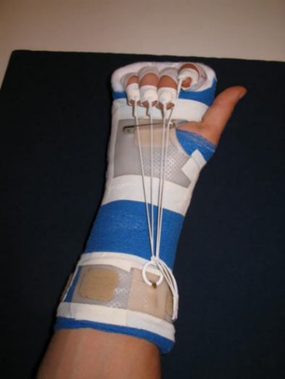

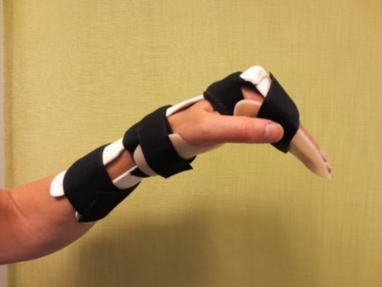

Passiv mobilisering med gummiband (1,2) Aktiv mobilisering med U-formad ortos (3)

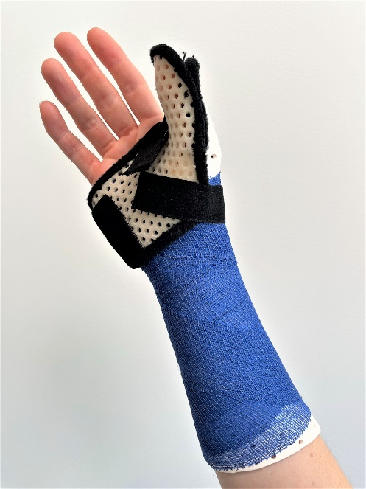
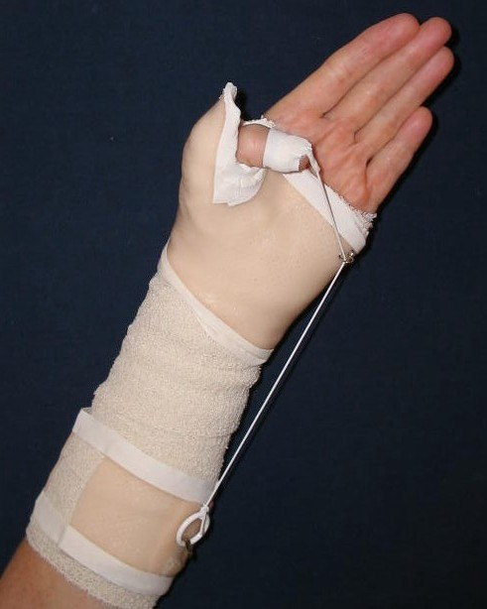

Passiv mobilisering med gummiband Aktiv mobilisering med ortos

Tid efter operation | Behandlare | Passiv mobilisering, uppkoppling  med gummibandsdrag | Aktiv mobilisering  U-formad ortos med platta
1–5 dagar | Sjuksköterska/  Undersköterska  Arbetsterapeut | - Omläggning och omgipsning  -Ödemprofylax  -Genomgång av anatomi och läkningsprocess.  -Uppkoppling i fyr-fingerdrag  -Genomgång Information  -Träningsinstruktioner enligt program  -Nattplatta  -Ej tillåtet att använda handen på 6v. | -Avgipsning och omläggning  -Ödemprofylax  -Genomgång av anatomi och läkningsprocess.  -Tillverkning av U-formad ortos + volar platta  -Genomgång Information  -Träningsinstruktioner enligt program program  -Ej tillåtet att använda handen på 6v.
1 vecka | Arbetsterapeut | -Uppföljning av träning och svullnad.  -Kontroll av extension, aktivt kvarhåll och kontinuitet i senan.  -Kontroll av nattplatta o gummibandsdrag | -Nytt träningsprogram  -Kontroll av svullnad, extension, aktivt kvarhåll och kontinuitet i senan.  -Kontroll av ortoser.
2 veckor | Sjuksköterska/  Undersköterska  Arbetsterapeut | -Suturtagning  -Uppföljning av träning och svullnad.  -Kontroll av extension, aktivt kvarhåll och kontinuitet i senan.  -Kontroll av nattplatta o gummibandsdrag | -Suturtagning  -Uppföljning av träning och svullnad.  -Kontroll av extension, aktivt kvarhåll och kontinuitet i senan.  -Kontroll av ortoser
4 veckor | Sjuksköterska/  Läkare  Arbetsterapeut | -Avgipsning, sårkontroll och utprovning av stabil handledsortos  -Nytt träningsprogram  -Värma om nattplattan så den passar ortosen.  -Kontroll av rörlighet, svullnad och känsel. | -U-formad ortos avlägsnas, sårkontroll och utprovning av stabil handledsortos.  -Nytt träningsprogram  -Värma om nattplattan så den passar ortosen.  -Kontroll av rörlighet, svullnad och känsel.
6 veckor | Arbetsterapeut | - Avveckla handledsortosen, används vid riskaktivitet.  -Nytt träningsprogram  - Genomgång av program ”Användning av hand”.  - Börjar använda handen i lätt ADL, ökar successivt belastningen. Patienten provar att hålla bestick, glas osv  - Kontroll av rörlighet, svullnad, ärr och känsel.  - Vid extensiondefekt; tillverka fingerextensionsortos.  -Vid adherensbildning; led för led-träning.  - Vid svullnad; utprovning av fingerstrumpa eller kompressionshandske  - Vid ärrbildning; silikonbehandling  - Vid hypersensibilitet; härdning. | - Avveckla handledsortosen, används vid riskaktivitet.  - Uppföljning träning  - Genomgång av program ”Användning av hand”.  - Börjar använda handen i lätt ADL, ökar successivt belastningen. Patienten provar att hålla bestick, glas osv  -Kontroll av rörlighet, svullnad, ärr och känsel.  -Vid extensiondefekt; tillverka fingerextensionsortos.  -Vid adherensbildning; led för led-träning.  -Vid svullnad; utprovning av fingerstrumpa eller kompressionshandske,  - Vid ärrbildning; silikonbehandling.  - Vid hypersensibilitet; härdning.
8 veckor | Läkare  Arbetsterapeut | -Klinisk kontroll, samtal om arbetsåtergång och sjukskrivning  -Uppföljning ADL, träning, rörlighet, ortos, svullnad, ärr och sensibilitet/härdning | -Klinisk kontroll, samtal om arbetsåtergång/sjukskrivning  -Uppföljning ADL, träning, rörlighet, ortos, svullnad, ärr och sensibilitet/härdning
10 veckor | Arbetsterapeut | Vid behov | Vid behov
12 veckor | Arbetsterapeut | -Slutkontroll ADL, rörlighet, svullnad, ärr, sensibilitet/härdning och ortos  -Full belastning tillåten, avvakta styrketräning i ytterligare 4v | -Slutkontroll ADL, rörlighet, svullnad, ärr, sensibilitet/härdning och ortos  -Full belastning tillåten, avvakta styrketräning i ytterligare 4v

Medvetet avsteg från rutinen dokumenteras i journalsystemet om rutinen är kopplad till patient. Övriga orsaker till avsteg från rutinen rapporteras i MedControl PRO.
Innehållsansvarig/arbetsgrupp ansvarar för uppföljning/revision av innehållet i rutinen. Medvetet avsteg från rutinen dokumenteras i journalen.

Relaterad information
Träningsprogram – Fingrar - Böjsenskada uppkoppling - information
Träningsprogram – Fingrar - Böjsenskada uppkoppling - 1-5 dagar post op
Träningsprogram – Fingrar - Böjsenskada uppkoppling - 4 veckor post op
Träningsprogram – Fingrar - Böjsenskada uppkoppling - 6 veckor post op
Träningsprogram – Fingrar - Böjsenskada uppkoppling - Användning av hand
Träningsprogram – Fingrar - Böjsenskada aktiv träning - information
Träningsprogram – Fingrar - Böjsenskada aktiv träning - 1-5 dagar post op
Träningsprogram – Fingrar - Böjsenskada aktiv träning - 1 vecka post op
Träningsprogram – Fingrar - Böjsenskada aktiv träning - 4 veckor post op
Träningsprogram – Fingrar - Böjsenskada aktiv träning - Användning av hand

Träningsprogram – Tumme - Böjsenskada uppkoppling - 1-5 dagar post op
Träningsprogram – Tumme - Böjsenskada aktiv träning - 1-5 dagar post op
Träningsprogram – Tumme - Böjsenskada aktiv träning - 1 vecka post op
Träningsprogram – Tumme - Böjsenskada - 4 veckor post op
Träningsprogram – Tumme - Böjsenskada - 6 veckor post op

Arbetsgrupp
Maria Tenfält, Arbetsterapeut, Arbetsterapi Handkirurgi Mölndal (marte6)
Linnea Ivarsson, Arbetsterapeut, Arbetsterapi Handkirurgi Mölndal (liniv4)
Sara Chevalley, Överläkare, Handkirurgi Mölndal (sarze1)
Maria Zander, Vårdenhetsöverläkare, Handkirurgi Mölndal (marza10)
Per Hessman, Överläkare, Handkirurgi Mölndal (perhe11)

Källförteckning
- May E. Controlled mobilisation after flexor tendon repair in the hand: techniques, method and results (dissertation). Göteborg: University of Göteborg; 1992.
- Silfverskiöld KL, May E. Flexor tendon repair in zone II with a new suture technique and an early mobilisation program combining passive and active flexion. J Hand Surg 1994;19A: 53 - 60.
- Elliot D, Moiemen NS, Flemming AFS, Harris SB, Foster AJ. The rupture rate of acute flexor tendon repairs mobilized by the controlled active motion regimen. J of Hand Surg British and European Volume, 1994. 19B: 5: 607 - 12.
- Axelsson P, Fridén J. ABC om senskador i handen. Läkartidningen. 2006;9(103): p643-7
- Chevalley S, Tenfält M, Åhlén M, Strömberg J. Passive Mobilizaition With Place and Hold Versus Active Motion Therapy After Flexor Tendon Repair: A Randomized Trial. J Hand Surg Am. 2022 feb 18; S0363-5023(21): 802 - 9.

